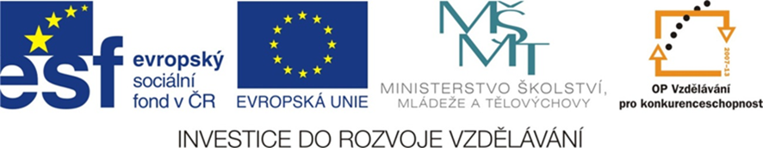
EU_52_sada1_02_ZPM_Konzervování ovoce_Owc
Název školy | Střední škola, Základní škola a Mateřská škola, Karviná, p. o.
Autor | Mgr. Alena Owczarzová
Anotace | V průběhu hodiny se žáci učí, jak připravit křížaly z jablek
Vzdělávací oblast | Odborné činnosti
Předmět | Zpracování přírodních materiálů
Tematická oblast/téma | Zpracování přírodních materiálů /Konzervování ovoce
Výsledky vzdělávání | Používat jednoduché pracovní postupy a techniky  Vybrat vhodné nástroje a nářadí podle zamýšlené činnosti a bezpečně s nimi zacházet  Znát význam, účel a užitečnost vykonané práce  Dodržovat základní hygienické a bezpečnostní předpisy při práci
Klíčová slova | Pracovní postup, jablka, škrabka na brambory, nůž, sušička ovoce, vyhřátá trouba
Druh učebního materiálu | Pracovní list
Typ vzdělávání | Střední vzdělávání, 1. ročník Praktické školy jednoleté
Ověřeno | Datum: 17. 10. 2012 Třída: I. PRŠ 1
Zdroj | Foto: archiv autora

EU_52_sada1_02_ZPM_Konzervování ovoce_Owc

Konzervování ovoce

Ovoce je důležitou součástí našeho jídelníčku. Abychom je uchovali na zimu, využíváme různé druhy konzervace:

- Sterilizace (zavařování)
- Sušení
- Konzervace použitím cukru, soli, octu a dalších chemických konzervačních prostředků

Sušení ovoce

Sušení je nejstarší, nejlevnější a nejjednodušší způsob konzervování ovoce. Sušit můžeme jablka, hrušky nebo švestky. Sušíme je na slunci nebo umělým teplem. Doma využíváme nejčastěji teplou troubu nebo sušičku ovoce. Ovoce před sušením řádně očistíme. Usušeně ovoce uskladníme v papírových krabicích, v látkových nebo papírových sáčcích.

Křížaly z jablek
Pracovní postup

Pomůcky: nůž, škrabka na brambory, deska na krájení, mísa, sušička ovoce nebo
vyhřátá trouba

Suroviny: ovoce – jablka

Postup:
- jablka oloupeme, rozpůlíme a zbavíme jádřinců,
- omyjeme a osušíme,
- jablka nakrájíme na tenké plátky,
- plátky rozložíme na plech,
- vložíme do vyhřáté trouby nebo sušičky ovoce a pomalu sušíme,
- v době sušení si na papírový sáček nakreslíme jablíčko,
- křížaly uložíme do papírového sáčku,
- v zimě křížaly jíme nebo z nich vaříme čaj,
- zbytky jádřinců a slupek uložíme do školního komposteru.

DOBROU CHUŤ!

